NOTAS DE DISCIPLINA FINANCIERA

1. Balance Presupuestario de Recursos Disponibles Negativo
Se informará:
a) Acciones para recuperar el Balance Presupuestario de Recursos Disponibles Sostenible.
NO APLICA

Fundamento Artículo 6 y 19 LDF
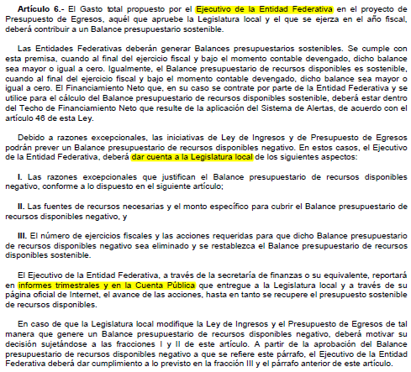
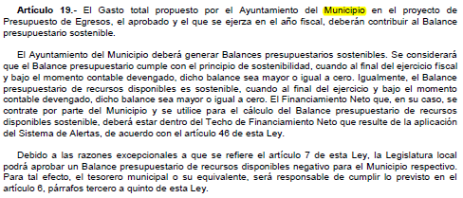

2. Aumento o creación de nuevo Gasto
Se informará:
a) Fuente de Ingresos del aumento o creación del Gasto no Etiquetado.
b) Fuente de Ingresos del aumento o creación del Gasto Etiquetado.
Fondo | COG | Ampliación | Reducción | Interna | Total
1119787801 |  | 64,627.23 |  |  | 64,627.23
 | 7000 | 64,627.23 |  |  | 64,627.23
 | 7991 | 64,627.23 |  |  | 64,627.23
1119787802 |  |  | -1,449,875.00 | 0.00 | -1,449,875.00
 | 3000 |  | -17,988.82 | 408,812.65 | 390,823.83
 | 3831 |  | -17,988.82 | 408,812.65 | 390,823.83
 | 7000 |  | -1,431,886.18 | -408,812.65 | -1,840,698.83
 | 7991 |  | -1,431,886.18 | -408,812.65 | -1,840,698.83
1519811100 |  | 190,148.21 | -4,361,111.72 | 0.00 | -4,170,963.51
 | 1000 | 190,148.21 | -492,060.99 | 0.00 | -301,912.78
 | 1131 |  |  | -700,497.21 | -700,497.21
 | 1212 |  |  | 886,402.25 | 886,402.25
 | 1311 |  |  | -3,034.67 | -3,034.67
 | 1321 |  |  | -18,532.21 | -18,532.21
 | 1323 |  |  | -40,346.65 | -40,346.65
 | 1411 |  |  | -156,772.15 | -156,772.15
 | 1412 |  |  | -494,713.09 | -494,713.09
 | 1441 | 190,148.21 |  | -411,163.84 | -221,015.63
 | 1531 |  |  | 4,064,764.46 | 4,064,764.46
 | 1541 |  |  | 1,130,929.58 | 1,130,929.58
 | 1591 |  |  | -1,205,191.76 | -1,205,191.76
 | 1592 |  |  | -214,109.20 | -214,109.20
 | 1611 |  | -492,060.99 | -2,747,543.01 | -3,239,604.00
 | 1711 |  |  | -88,718.52 | -88,718.52
 | 1712 |  |  | -1,473.98 | -1,473.98
 | 2000 |  | -513,961.82 | 6,821.01 | -507,140.81
 | 2111 |  | -6,976.96 | -85,305.20 | -92,282.16
 | 2112 |  | -14,231.39 | 62,329.20 | 48,097.81
 | 2141 |  | -162,433.31 | -436,553.43 | -598,986.74
 | 2151 |  | -49,669.92 | 1,800.00 | -47,869.92
 | 2161 |  | -686.38 | 6,570.00 | 5,883.62
 | 2212 |  | -81,984.10 | -2,982.40 | -84,966.50
 | 2231 |  | -1,335.70 | 2,794.40 | 1,458.70
 | 2461 |  | -36,933.05 | -1,000.00 | -37,933.05
 | 2481 |  | -51,402.24 | -3,000.00 | -54,402.24
 | 2491 |  | -38,847.31 | -15,660.00 | -54,507.31
 | 2612 |  | -1.11 | 218,792.42 | 218,791.31
 | 2711 |  | -56.23 | 60,660.00 | 60,603.77
 | 2911 |  | -33,708.00 |  | -33,708.00
 | 2931 |  | -0.20 | 209.00 | 208.80
 | 2941 |  | -19,013.52 | 185,411.42 | 166,397.90
 | 2961 |  | -16,682.40 | 130.00 | -16,552.40
 | 2981 |  |  | 12,625.60 | 12,625.60
 | 3000 |  | -3,350,978.60 | -2,133,402.11 | -5,484,380.71
 | 3111 |  | -143,860.00 | 83,995.00 | -59,865.00
 | 3131 |  | -24,699.60 | -205,122.59 | -229,822.19
 | 3141 |  | -72,330.63 | -10,340.00 | -82,670.63
 | 3151 |  | -360.00 | -73,947.00 | -74,307.00
 | 3152 |  | -89,080.49 | -304,117.55 | -393,198.04
 | 3171 |  | -32,040.36 | -179,510.77 | -211,551.13
 | 3181 |  | -45,820.82 | -254,718.00 | -300,538.82
 | 3221 |  |  | -18,560.00 | -18,560.00
 | 3231 |  | -63,116.20 | -45,779.80 | -108,896.00
 | 3311 |  |  | 89,690.00 | 89,690.00
 | 3331 |  |  | -332,172.04 | -332,172.04
 | 3341 |  | -305,356.62 | -252,164.10 | -557,520.72
 | 3361 |  |  | -169,433.00 | -169,433.00
 | 3381 |  |  | -253,596.81 | -253,596.81
 | 3391 |  |  | -104,270.00 | -104,270.00
 | 3411 |  | -26,772.35 |  | -26,772.35
 | 3451 |  | -243,158.06 | -257,293.94 | -500,452.00
 | 3471 |  | -26,045.20 |  | -26,045.20
 | 3491 |  | -93.94 | 21,040.00 | 20,946.06
 | 3511 |  | -268,538.91 | -126,240.00 | -394,778.91
 | 3521 |  | -121,402.80 | -155,494.20 | -276,897.00
 | 3531 |  | -131,544.90 | -106,863.30 | -238,408.20
 | 3551 |  | -112,815.77 | 5,000.00 | -107,815.77
 | 3571 |  |  | -37,163.02 | -37,163.02
 | 3581 |  | -272,903.46 |  | -272,903.46
 | 3591 |  | -26,417.80 | 3,950.01 | -22,467.79
 | 3611 |  | -412,584.65 |  | -412,584.65
 | 3612 |  | -122,866.00 | -11,594.00 | -134,460.00
 | 3631 |  | -3,712.00 | 129,224.00 | 125,512.00
 | 3691 |  |  | 11,594.00 | 11,594.00
 | 3711 |  | -111,436.67 | -5,000.00 | -116,436.67
 | 3712 |  | -133,549.00 |  | -133,549.00
 | 3721 |  | -75,227.41 | 4,500.00 | -70,727.41
 | 3722 |  | -53,278.38 |  | -53,278.38
 | 3751 |  | -26,453.81 | 87,000.00 | 60,546.19
 | 3761 |  | -70,389.58 |  | -70,389.58
 | 3812 |  | -175,075.27 |  | -175,075.27
 | 3831 |  | -978.68 | 23,700.00 | 22,721.32
 | 3852 |  | -27,629.00 | 0.00 | -27,629.00
 | 3853 |  | -49,521.90 |  | -49,521.90
 | 3921 |  | -7,633.75 |  | -7,633.75
 | 3981 |  | -74,284.59 | 310,285.00 | 236,000.41
 | 4000 |  | -2,302.44 | 77,000.00 | 74,697.56
 | 4521 |  | -2,302.44 | 77,000.00 | 74,697.56
 | 5000 |  | -1,807.87 | 2,049,581.10 | 2,047,773.23
 | 5111 |  |  | 90,992.21 | 90,992.21
 | 5151 |  | -1,000.00 | 363,868.71 | 362,868.71
 | 5211 |  | -0.95 | 119,214.00 | 119,213.05
 | 5411 |  | -806.92 | 1,564,736.92 | 1,563,930.00
 | 5651 |  |  | 9,854.20 | 9,854.20
 | 5971 |  |  | -99,084.94 | -99,084.94
Total |  | 254,775.44 | -5,810,986.72 | 0.00 | -5,556,211.28

Fundamento Artículo 8 y 21 LDF
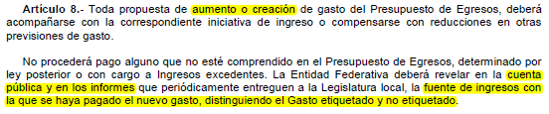
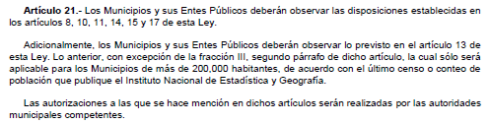

3. Pasivo Circulante al Cierre del Ejercicio (ESF-12)
Se informará solo al 31 de diciembre

Procuraduría de los Derechos Humanos del Estado de Guanajuato
Informe de cuentas por pagar y que integran el pasivo circulante al cierre del ejercicio
Ejercicio 2019
COG | Concepto | Devengado  (a) | Pagado  (b) | Cuentas por pagar  (c)=(a-b)
 | Gasto No Etiquetado | 107,454,171.32 | 101,587,471.12 | 5,866,700.20
1000 | Servicios Personales | 75,984,444.22 | 71,919,679.76 | 4,064,764.46
2000 | Materiales y Suministros | 3,094,728.19 | 3,077,877.61 | 16,850.58
3000 | Servicios Generales | 25,452,528.12 | 24,038,898.01 | 1,413,630.11
4000 | Transferencias, Asignaciones, Subsidios y Otras Ayudas | 224,697.56 | 224,697.56 | 0.00
5000 | Bienes Muebles, Inmuebles e Intangibles | 2,697,773.23 | 2,326,318.18 | 371,455.05
6000 | Inversión Pública | 0.00 | 0.00 | 0.00
7000 | Inversiones Financieras y Otras Provisiones | 0.00 | 0.00 | 0.00
8000 | Participaciones y Aportaciones | 0.00 | 0.00 | 0.00
9000 | Deuda Pública | 0.00 | 0.00 | 0.00
 | Gasto Etiquetado | 0.00 | 0.00 | 0.00
1000 | Servicios Personales | 0.00 | 0.00 | 0.00
2000 | Materiales y Suministros | 0.00 | 0.00 | 0.00
3000 | Servicios Generales | 0.00 | 0.00 | 0.00
4000 | Transferencias, Asignaciones, Subsidios y Otras Ayudas | 0.00 | 0.00 | 0.00
5000 | Bienes Muebles, Inmuebles e Intangibles | 0.00 | 0.00 | 0.00
6000 | Inversión Pública | 0.00 | 0.00 | 0.00
7000 | Inversiones Financieras y Otras Provisiones | 0.00 | 0.00 | 0.00
8000 | Participaciones y Aportaciones | 0.00 | 0.00 | 0.00
9000 | Deuda Pública | 0.00 | 0.00 | 0.00
 | Total | 107,454,171.32 | 101,587,471.12 | 5,866,700.20

Fundamento Artículo 13 VII y 21 LDF
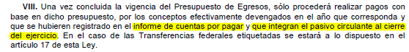

4. Deuda Pública y Obligaciones
Se revelará:
a) La información detallada de cada Financiamiento u Obligación contraída en los términos del Título Tercero Capítulo Uno de la Ley de Disciplina Financiera de las Entidades Federativas y Municipios, incluyendo como mínimo, el importe, tasa, plazo, comisiones y demás accesorios pactados.
NO APLICA

Fundamento Artículo 25 LDF
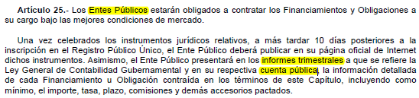

5. Obligaciones a Corto Plazo
Se revelará:
a) La información detallada de las Obligaciones a corto plazo contraídas en los términos del Título Tercero Capítulo Uno de la Ley de Disciplina Financiera de las Entidades Federativas y Municipios, incluyendo por lo menos importe, tasas, plazo, comisiones y cualquier costo relacionado, así mismo se deberá incluir la tasa efectiva.
NO APLICA

Fundamento Artículo 31 LDF
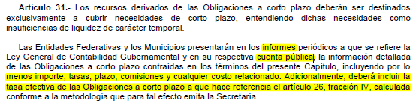

6. Evaluación de Cumplimiento
Se revelará:
a) La información relativa al cumplimiento de los convenios de Deuda Garantizada.
NO APLICA

Fundamento Artículo 40 LDF
